臺南市永康區勝利國小103學年度第1學期 2年級 健康促進學校議題 實施成果
實施日期 | 各週、十四週體育會 | 教材來源 | 融入綜合活動、生活
學期目標/學習目標
- 能透過每週的體能運動培養運動好習慣。
- 能學習各項運動應有的態度與方式以保護自身安全。
- 透過超商實際購買商品與磨糯米的體驗活動來認識食品衛生與安全的觀念。
活動照片
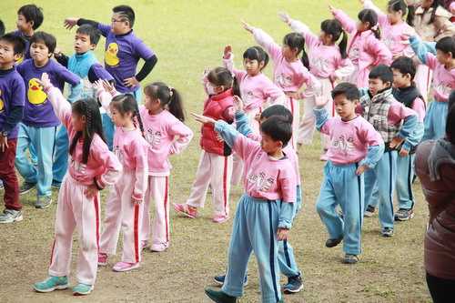 |  | 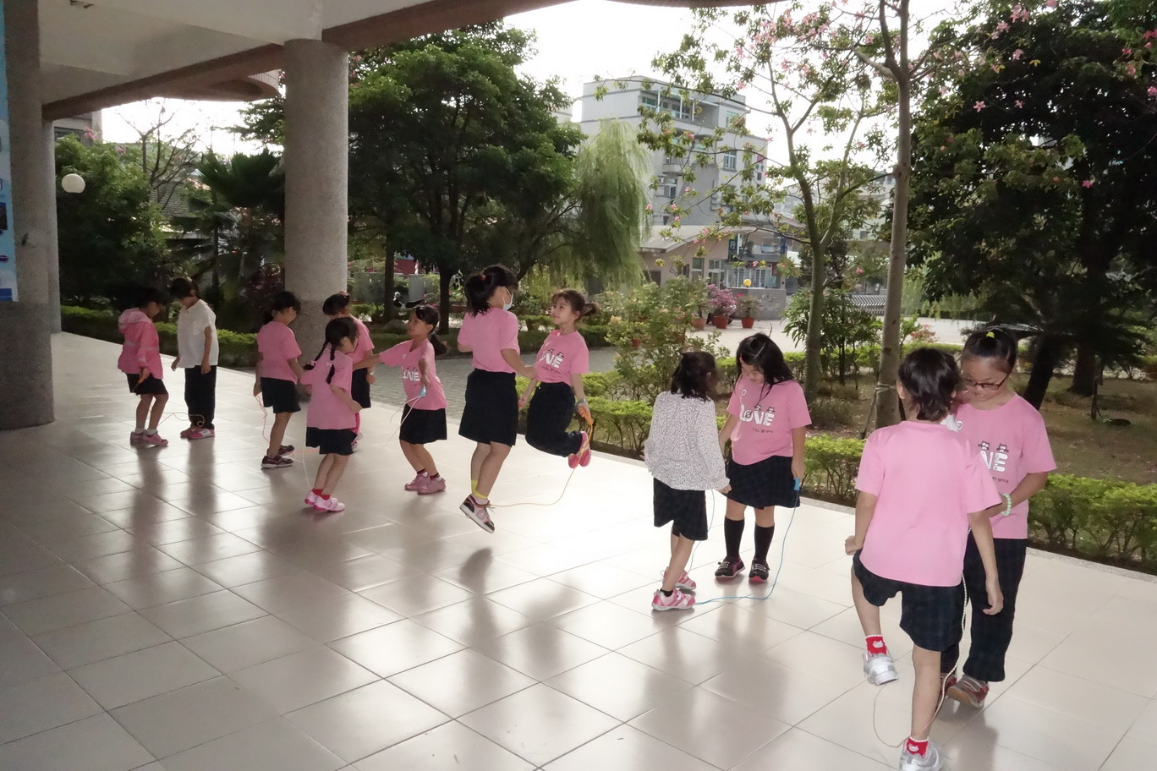
能學習各項運動應有的態度與方式。 |  | 透過每週的體能運動培養運動好習慣。
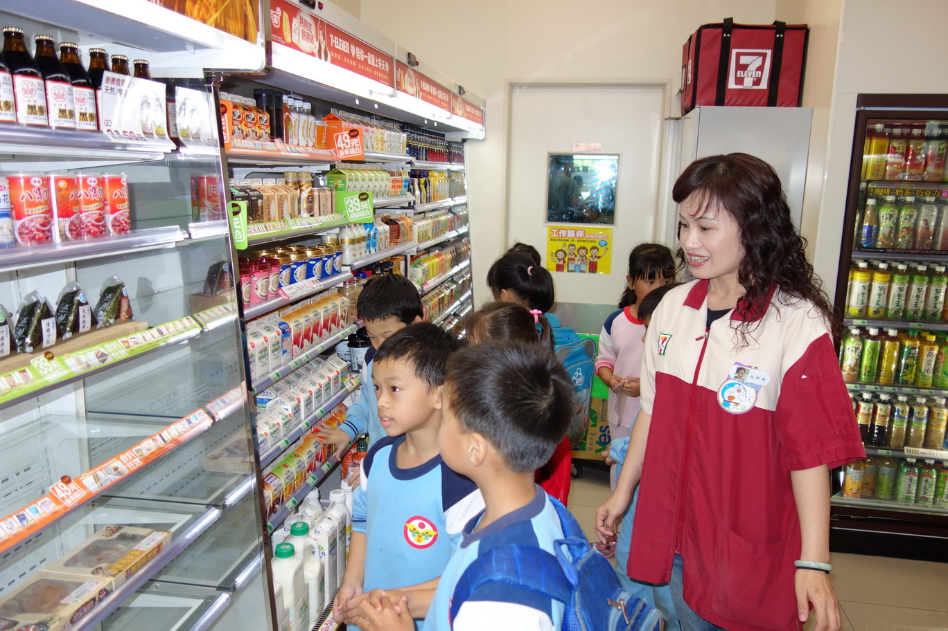 |  | 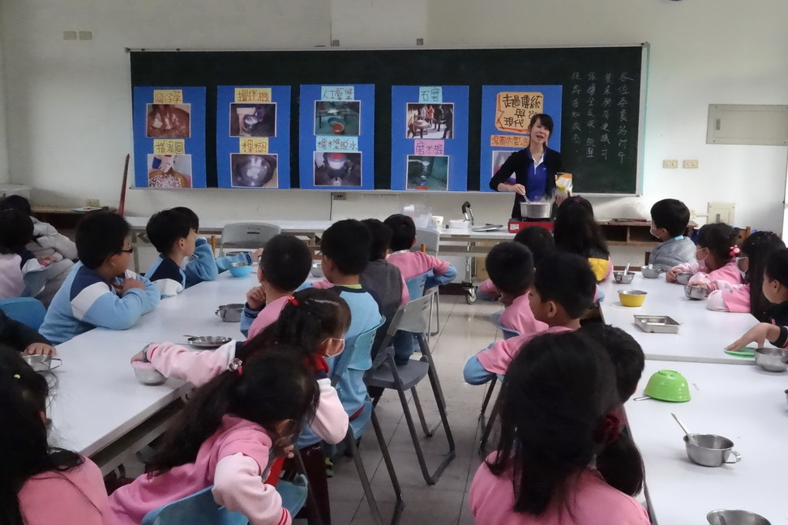  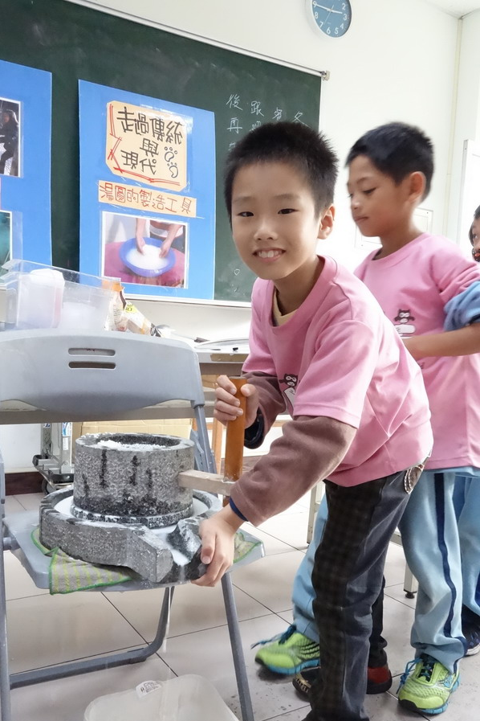
超商實際購買商品 |  | 磨糯米的體驗活動
課程省思及學生回饋
透過不同活動，將健康的觀念內化到學童心中，並落實在生活上。
學生更樂於運動，也會注意所食用食品的健康性與安全性。

